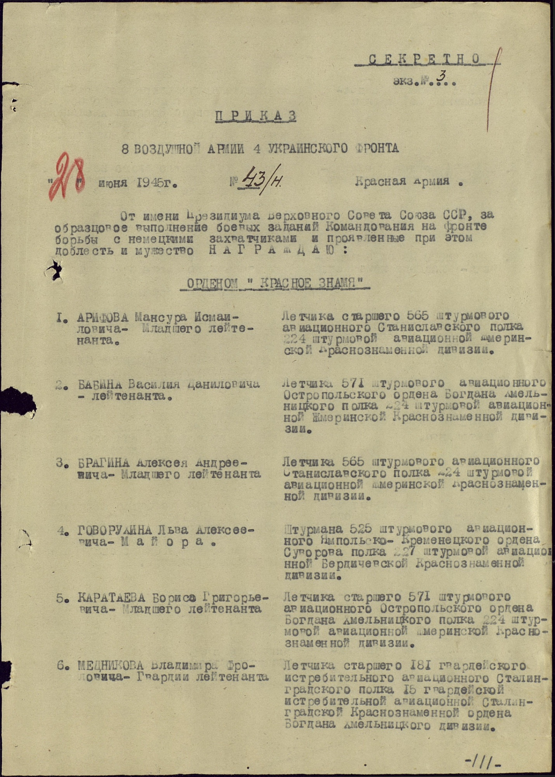
Архив ЦАМО РФ: фонд – 33; опись-686196; ед. хранения -5401; № записи: 28965635.
Наградной лист к приказу №43/Н от 26 июня 1945 г. (ВС 8-я ВА 4-й Украинский фронт).

